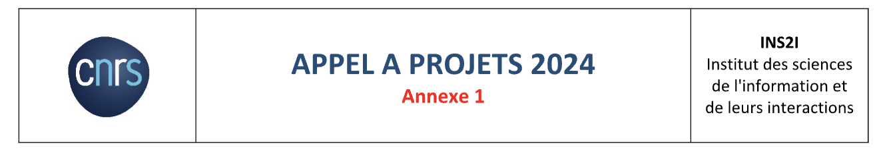
☒ Soutien à un projet stratégique

☒ PREMIERE DEMANDE

PRIORITE DE L’UNITE : 1er
Contexte : L’institut OCEAN de l’AMU vient d’être évalué par l’HCERES avec la note maximale. C’est un des instituts les plus actifs de l’AMU, et le LIS y participe maintenant (fusion UTLN à l’institut OCEAN) notamment par ses activités bioacoustiques. D’autre part l’université de Toulon, tutelle du LIS, fédère des recherches dans le domaine maritime autour de 2 pôles : MED et INPS, et ouvre le centre international d’acoustique naturelle (CIAN).
Ce projet Fjord3D est le projet pilote du LIS dans cette thématique en recherche dans le milieu maritime. De plus ce projet regroupe deux équipes IN2SI, une du LIS et une de l’IM2NP (UMR CNRS AMU UTLN) en électronique, qui ensemble définissent et construisent les protocoles adaptés pour l’acquisition des masses de données acoustique de ce milieu arctique en révolution.

Identification du projet
Titre long du projet | IA et masse de données acoustique de la Mégafaune dans les fjords arctiques
Acronyme du projet | FJORD3D
Nom du porteur | Hervé Glotin, cv : http://glotin.univ-tln.fr/Glotin_short_bio.html
Unité de recherche (code, sigle) | 7020 LIS
Employeur du porteur / de la porteuse | Université de Toulon
Adresse e-mail du porteur / de la porteuse | herve.glotin@lis-lab.fr
Demande de CDD (corps (IE ou IR), BAP) | IR BAP E statistique calcul scientifique
Montant demandé au CNRS | 16 590 euros

Etablis. employeur | Code Unité CNRS | Nom du labo / l’équipe | Pour les unités rattachées au CNRS |  | Civilité/NOM/Prénom des personnes impliquées
Etablis. employeur | Code Unité CNRS | Nom du labo / l’équipe | Institut principal | Délég rég. | Civilité/NOM/Prénom des personnes impliquées
Toulon Université | UMR 7020 | LIS | IN2SI, Chaire IA ADSIL bioac sous marine AID et DGA | DR12 | Pr Hervé Glotin (dir scientifique), Post docs Dr Ferrari Maxence et Dr Marion Poupard, Dr Biologie Giraudet Pascale.
Longitude 181 | ONG | Longitude 181 | océanologie | - | Dr François Sarano (chef expédition, ex dir scientifique des missions Cousteau) et Dr Véronique Sarano (protocole éthologie)
Toulon Université | UMR7294 | MIO | INSB, second INEE | DR12 | Dr Prévot D’Alvise Nathalie (protocole omique)
Toulon Université | UMR7334 | IM2NP | IN2SI, plateforme techno SMIoT | DR12 | Pr Gies Valentin (protocoles électroniques), Ing. V. Barchasz,
Toulon  Université | DSIUN | DSIUN Toulon | Informatique | – | Ing. Prévot Jean-Marc (responsable STIC et data)
Sorbonne Université | UMR 8190 | LATMOS | océanophysique, colonne d’eau, CTD et echosondeur | DR04 | Pr. Malik Chami (inversion images satellites et hydrophysiques)
Akvaplan-niva | PME norvégienne Polar team | Oceanophysique | océanonophysique, colonne d’eau, CTD et échosondeur | Norvège | Dr Pierre Priou (protocole CTD et échosondeur) <ppr@akvaplan.niva.no>
Valhalla | PME Française | Valhallab | - | Norvège | Julie et Rodolphe Tanneau
DGA | reserviste DGA TN Paris | DGA TN |  |  | Stéphane Jespers, ex dir scientifique DGA technique navale Paris expert acoustique
Avez-vous déjà déposé un projet auprès de l'INS2I pour un projet similaire ou connexe ?
☒Non
Montant demandé au CNRS = 16 590 euros :
Catégorie de dépenses | Description | Montant HT demandé à IN2SI
Missions | Location du navire Isbjorn affrété depuis 2 ans par l’équipe équipé de treuil pour la dé/pose des instruments et de cabines laboratoires et d’un zodiac de mesure proche pour les hydrophones embarqués | 16 590 16 590

Financements complémentaires au projet
Financeur | Montant 25 590 HT | Financement acquis ou demandé | Nature de la dépense financée
LIS BQR | 9 000 | Acquis | reste sur location bateau et de la Mission
BIODIVERSA EUROPAM (PI Glotin) | 10 000 | Acquis | trajets avions 10 000 euros pour 11 coll.  Paris Tromso
ANR ULP COCLHEA | 3 000 | Acquis | 1 station filaire stereo SMIoT LIS IM2NP incluant un pulse par seconde nanométrique PPS (3 000 euros)

Résumé du projet Texte identique à celui de DIALOG (10 lignes maximum)
Le LIS DYNI est un acteur majeur en IA & bioacoustique (Chaire IA DGA ADSIL bioacoustique sous-marine, PI Glotin, sur l’analyse de scènes acoustiques complexes http://bioacoustics.lis-lab.fr). Depuis 10 ans, des Baleines à bosse changent de stratégie migratoire et restent l’hiver en arctique. Elles rentrent en compétition avec les Orques. Nous étudions ce nouvel écosystème acoustique, sujet à adaptations rapides de par la plasticité cognitive des mammifères (discrétion, jamming, anti-jamming, territorialité,…). FJORD3D regroupe les thématiques IN2SI SOC et IA, (UMR LIS & IM2NP), suivi de la biodiversité, innovations électroniques et IA. 3 thèses débutent (Deloustal, Girardet, Chavin), des modèles physiques à la classification et typologie des vocalises, aux modèles de langages. ADSIL (fin mi-2024) l’initia en 202, la MITI CNRS 2022 & 2023 l’avait consolidé (2 soutiens maximum).

Description du projet : Le LIS DYNI / Centre Int. d’Acoustique Naturelle (CIAN), est un acteur majeur en IA pour la bioacoustique (Chaire IA DGA ADSIL bioacoustique sous-marine). FJORD3D est une recherche fédérant innovations Electroniques et IA pour l’étude de la communication animale et la pollution anthropique. Trois thèses au LIS sont en cours sur ce projet, des modèles physiques acoustiques à la détection, classification et typologie des vocalises par IA, jusqu’aux modèles de langages. Depuis 10 ans, des Baleines à bosse changent de stratégie migratoire et restent l’hiver en arctique. Elles rentrent en compétition avec les Orques. Nous étudions ce nouvel écosystème acoustique, sujet à adaptations rapides de par la plasticité cognitive des mammifères (discrétion, jamming, anti-jamming, territorialité,…). Ce projet a été initié en 2021 par un repérage et des mesures acoustiques en antenne portative de nage avec les orques. Puis il a été le seul soutenu deux années de suite par la Mission interdisciplinaire du CNRS 2022+2023 (2 ans max). C’est l’unique projet au monde à étudier cette compétition en 3D par acoustique depuis 2 ans. Nous commençons sur nos masses de données à mesurer l’évolution de l'adaptation acoustique des Orques et des Mn: les Orques semblent montrer une nouvelle stratégie de recherche acoustique évitant la concurrence de Mn. Leurs vocalises sont différentes en nombre et en qualité notamment quand une Mn arrive sur la même boule de harengs et idem pour Mn.
Nous avançons alors l’hypothèse de l’adaptation du registre vocalique des orques et de leur stratégie biosonar et de coda (identification par paquets de clics rythmés) pour rassembler une boule de milliers de harengs avec plus de discrétion face aux déprédations des Mn. FJORD3D étudie cette évolution rapide des signaux intra et inter-spécifiques Orque-Baleine. Son protocole bioacoustique couplé à la photo-identification des individus en collaboration avec Univ Tromsö permet la discrimination les vocalises individu par individu. Les IA bioacoustique du LIS sont développées et intensifiées par cette mission, notamment en IA embarquée sur les cartes avancées de l’IM2NP et LIS. FJORD3D se projette sur 5 années avec la pose en 2024 d’un second observatoire pour un total de 2 stations fixes et une bouée couvrant les variations de vocalises d’orques et des autres cétacés en interaction dans la zone. La location du navire Isbjorn en 2024 permettra la pose de cet observatoire, et des mesures complémentaires et cross-calibrations entre stations fixes et les mesures mobiles afin de consolider les modèles IA de propagation, détection et classification des signaux.
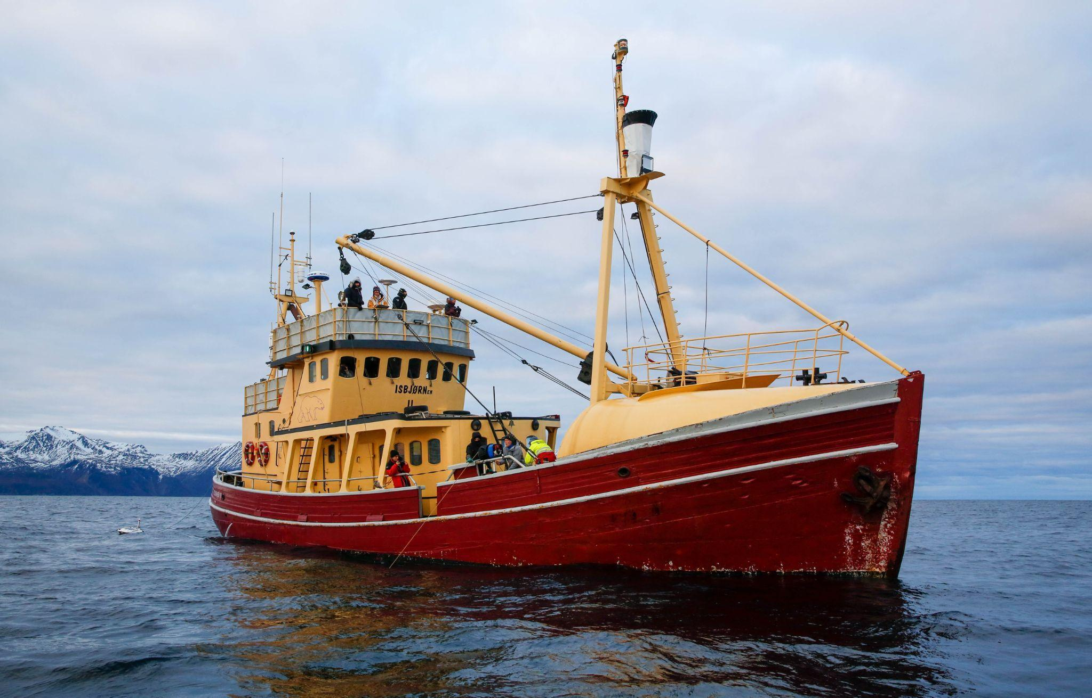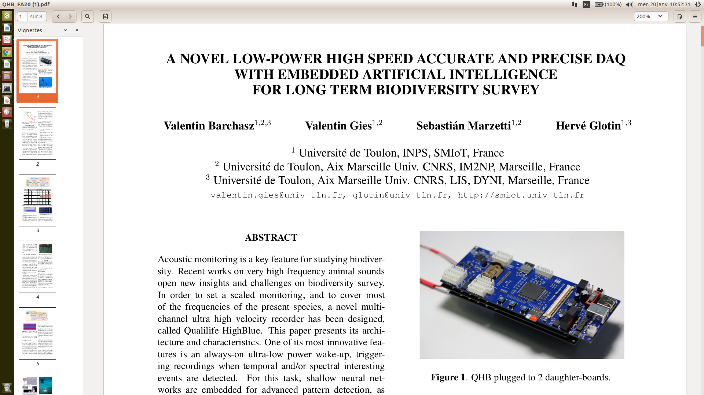
Figure : Le navire de l’expédition, “Isbjorn II” de la mission. La carte QHB du LIS et IM2NP (INS2I)

Nous disposons de 6 protocoles acoustiques déployés par le navire, posant ensuite plusieurs paradigmes algorithmiques IA et traitement du signal : 2 antennes tétraédriques, une antenne monophone composé de 20m de cable branché sur une carte QHB, une bouée quadriphonique posée en 2023 à maintenir, et à terme 2 stations filaires.

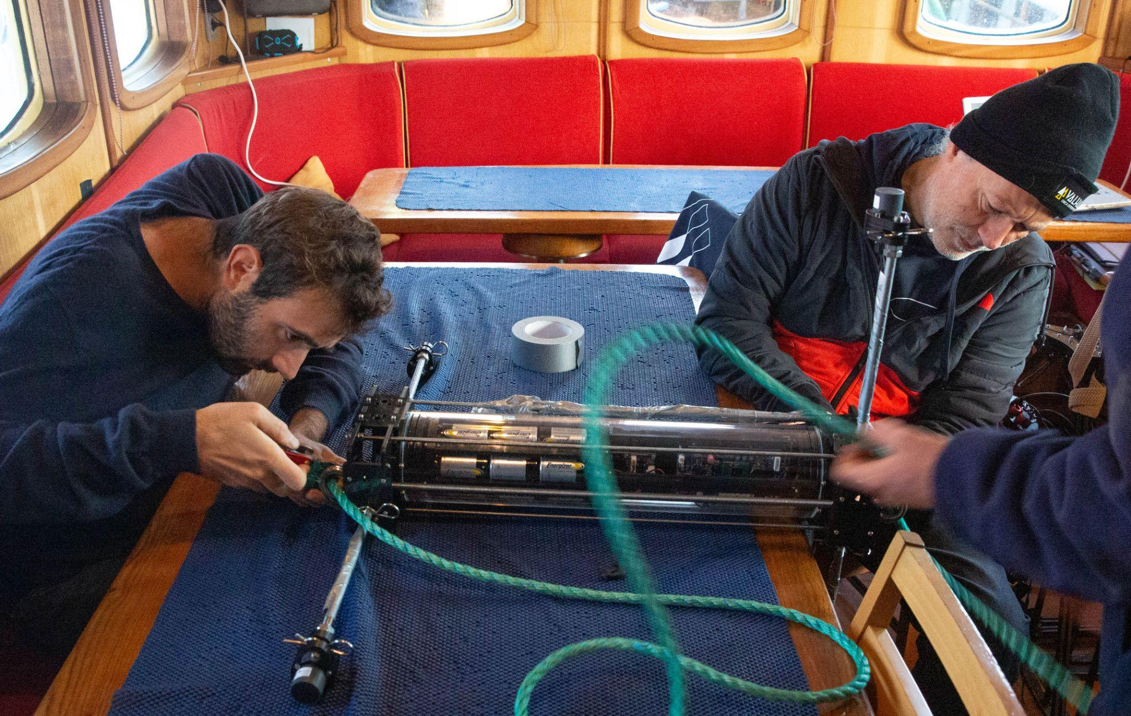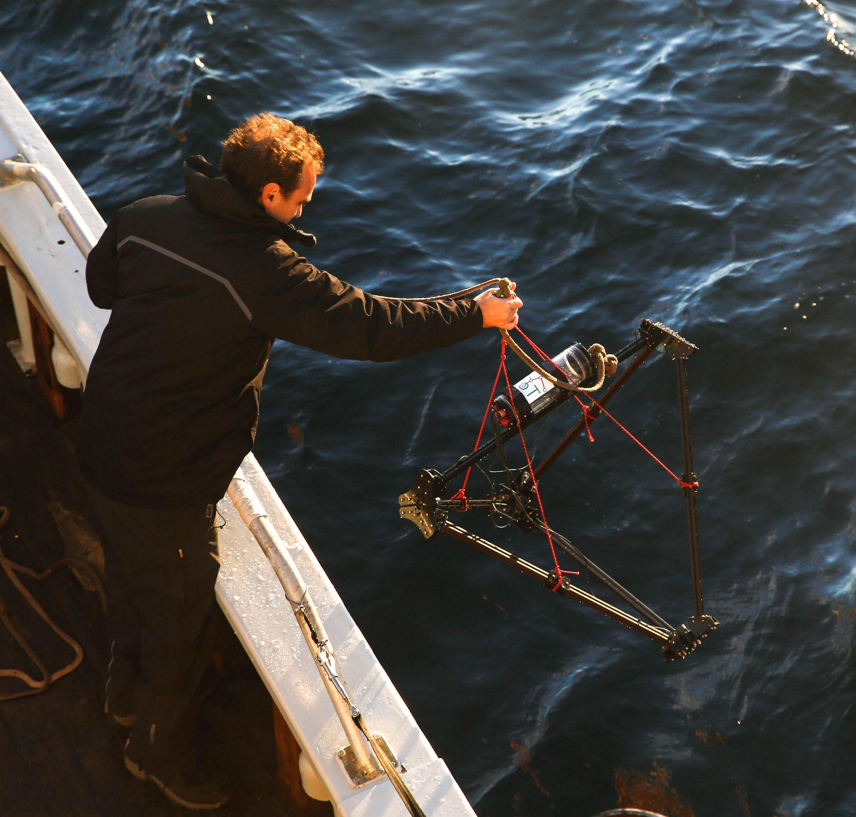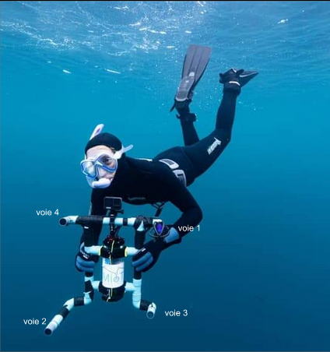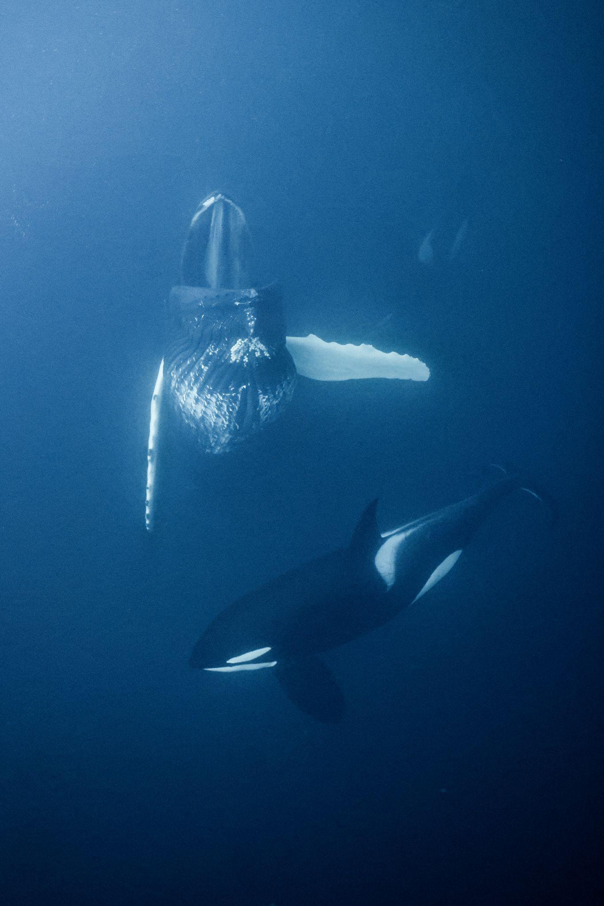
Figure : de Gauche à Droite: antenne LIS IM2NP BOMBYX, 4 voies déployée en 2023 et pour 2024. Mise à l’eau depuis Isbjorn de l’antenne tétraédrique. Antenne de 2021 et 2022 de 4 hydrophones et une GoPro pour le suivi audiovisuel champ proche de chasse et interaction Mn avec Orques. Exemple d’interaction filmée par l’équipe en nage nov. 2022.
Objectifs 2024 : - Protocole antenne tétraédrique et pentaphoniques : aider à la compréhension des interactions entre animaux d’un même groupe et entre animaux de groupes ou d’espèces différentes en visant la localisation 3D des sources d’émission sonores. - Pose de 2 stations fixes d’écoute sur 2 ans : en collaboration avec notre partenaire Valhalla et Ackvaplan Niva (Ifremer Norge). Les données sont enregistrées en continu depuis mi-novembre et jusqu’à mars permettent d’évaluer la densité d’animaux qui entrent ou sortent (grâce à la stéréophonie nous avons la mesure du sens de déplacement) de ce fjord au cours de l’année, ainsi que les niveaux anthropophoniques et les effets du réchauffement climatique sur les conditions de propagations acoustiques dans un fjord arctique, pression importante sur l’évolution de cet écosystème acoustique. - Détecteurs automatiques IA : affiner détecteurs et autoencodeurs pour une typologie automatique des vocalises et clics. FJORD3D travaillera de près l’analyse acoustique interspécifique (orques & baleine à bosse) comme figuré ici
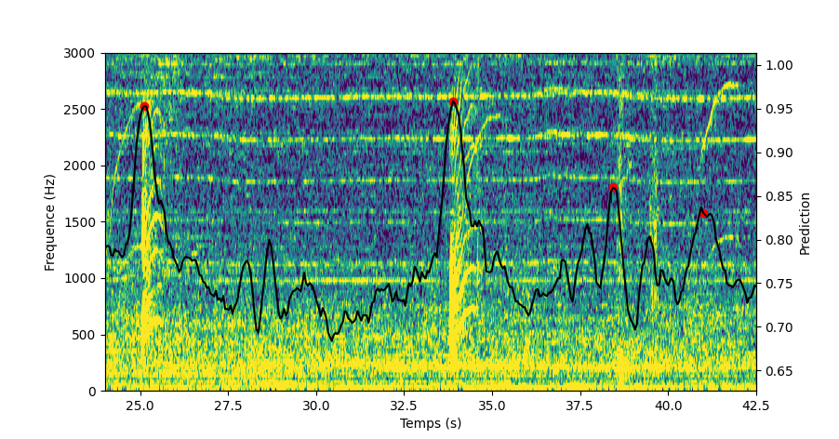
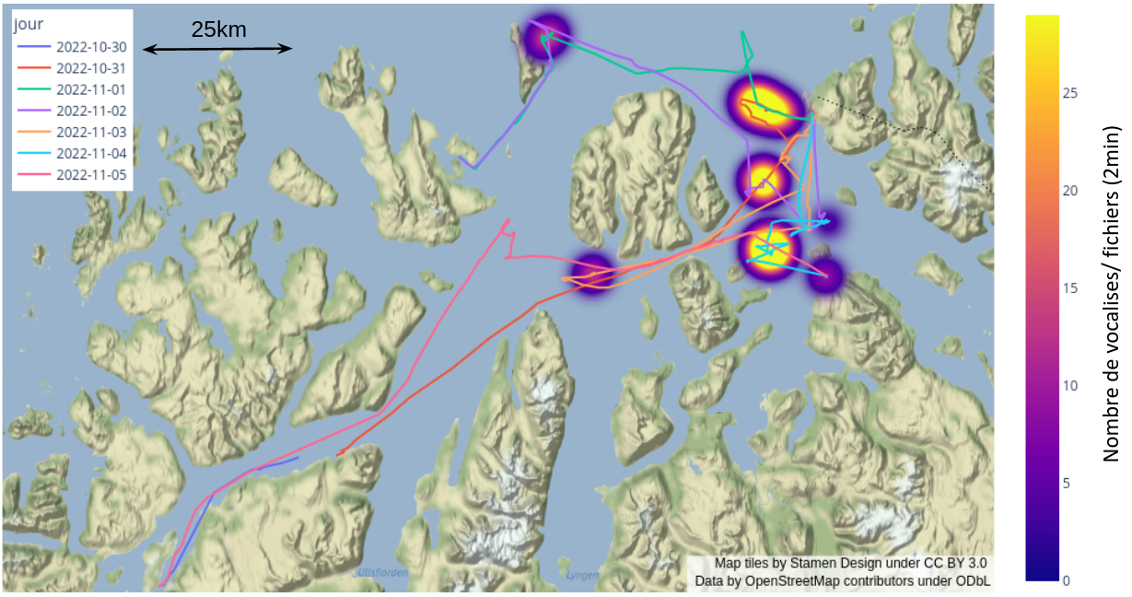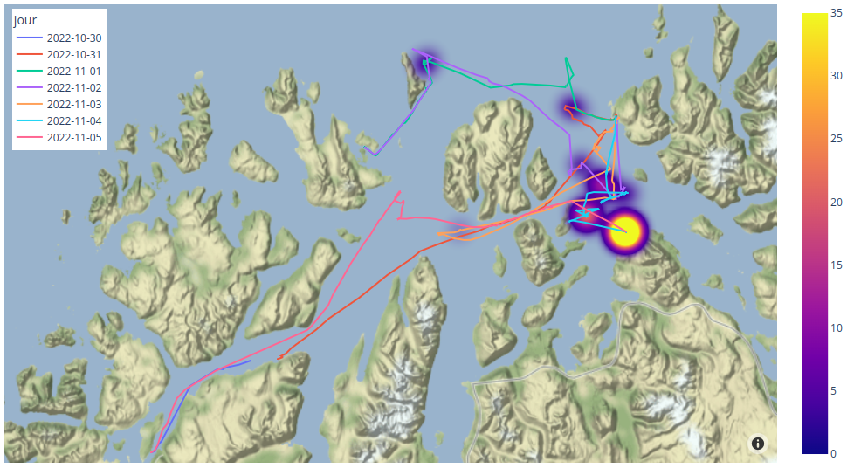
Figure : (Haut) Exemple des prédictions du modèle IA DYNI sur 20 secondes de signal. Chaque point rouge représente une vocalise détectée (Bas) Carte représentant les trajets de l’Isbjorn et le nombre de vocalises d’Orques détectées (Gauche) et de Mn (Droite) en 2022.
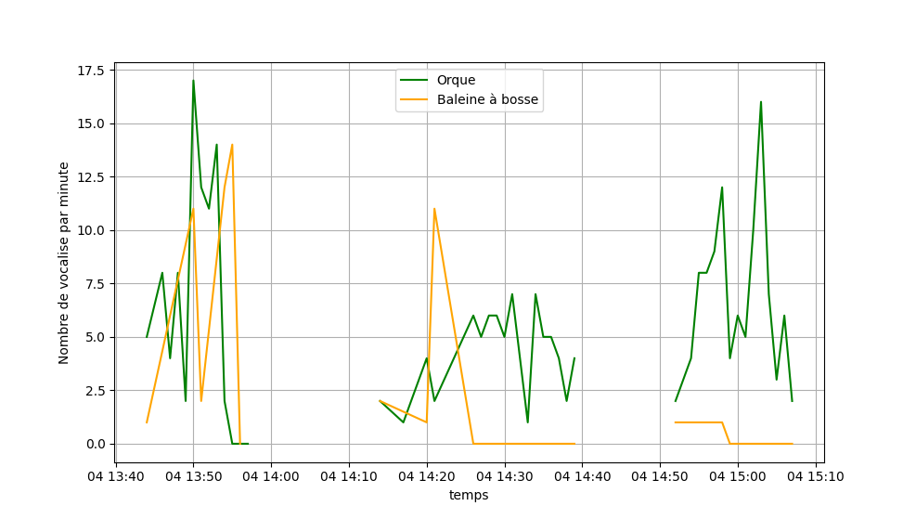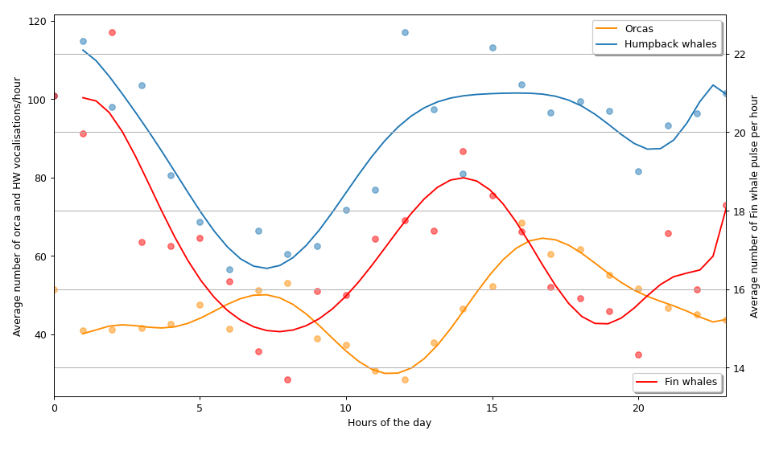
Figure : (Gauche) Nombre de vocalises détectées par CNN lors de 3 chasses le 04/11/22 montrant une diminution des vocalises de Mn de chasse en chasse (potentiellement une fois l’identification et localisation des boules de harengs, Mn ne navigue que en proche à vue en discretion acoustique). (Droite) Moyennes et regressions des 2 To de notre antenne posée à Seglvik (Nord du Fjord)11.2022 à 22023, des vocalises Mn, Orques et Rorqual, diel cycle.
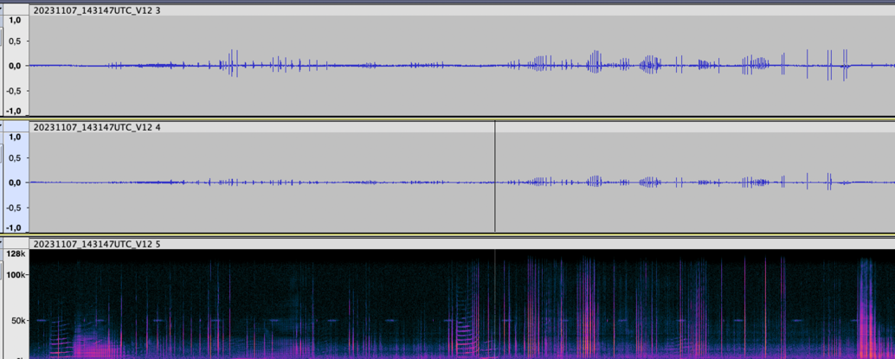
Figure : Coda en stéreo d’orques (bas spectrogramme), enregistré en 2023 nov 17

Nous mettons en évidence des Codas spécifiques aux orques (jamais observés avant), dont le corpus grandissant à chaque mission permettrait une interprétation. Les données 2022 et 2023 seront traitées et modélisées avec le Bap E stat scientifique, afin de bien viser les poses et améliorer le matériel pour 2024. A noter que Stéphane Jespers rejoint l’équipe en 2023, réserviste ex directeur scientifique DGA Technique Naval, expert acoustique renommé.
Le pré-rapport 2022 : http://sabiod.lis-lab.fr/pub/ADAPREDAT/ADAPT-VIVANT-20230201_ADAPREDAT.pdf
Des éléments vidéo et acoustiques : http://sabiod.lis-lab.fr/pub/ADAPREDAT/, un film est en préparation Gédéon prod.
Les publications en préparation portent sur (a) bilan des interactions bioacoustiques des orques, rorquals et baleines à bosse (b) découverte de coda d’orque, et lien aux activités (c)déplacement des cétacés dans le fjord variations des formes vocaliques temps fréquence (Wigner-Ville) (d) corrélation des chants de Mn entre Caraïbes et Troms.

- Barchasz, Gies, Marzetti, Glotin (2020) A novel low-power high speed accurate and precise DAQ with embedded artificial intelligence for long term biodiversity survey, Eu. Forum Acusticum https://hal.archives-ouvertes.fr/FA2020/hal-03230835v1
- Best P., Marzetti S., Poupard M., Ferrari M., Paris S., Marxer R., Philippe O., Gies V., Barchasz V., Glotin H. (2020) Stereo to five channels Bombyx sonobuoys : from four years cetacean monitoring to real-time whale ship anti-collision system. Eu. Forum Acusticum https://hal.archives-ouvertes.fr/hal-03199965/document
- Marzetti, Gies, Barchasz, Best, Paris, Barthelemy, Glotin (2020) Ultra-Low Power Wake-Up for Long-Term Biodiversity Monitoring, in proc. IEEE IoTAIS http://dx.doi.org/10.1109/iotais50849.2021.9359710
- Marzetti, V Gies, V Barchasz, H Barthelemy, H Glotin, E Kussener et al. (2020) Embedded Learning for Smart Functional Electrical Stimulation, 2020 IEEE International Instrumentation and Measurement Technology Conference (I2MTC)
https://hal.archives-ouvertes.fr/hal-03386618/file/ITMS-2019-TENS_Learning.pdf
- Bibliographie bioacoustique IA de l’équipe
- Balestriero, Randall, Hervé Glotin, and Richard Baraniuk. “Interpretable and learnable super-resolution time-frequency representation.” In Mathematical and Scientific Machine Learning, pp. 118-152. PMLR, 2022. https://proceedings.mlr.press/v145/balestriero22a
- Balestriero, Randall and Glotin, Herve and Baraniuk, Richard G (2020) Interpretable Super-Resolution via a Learned Time-Series Representation, arxiv https://arxiv.org/pdf/2006.07713.pdf
- Best P., Ferrari, Poupard, Paris, Marxer, Symonds, Glotin (2020) Deep Learning and Domain Transfer for Orca Vocalization Detection. In International joint conference on neural networks. IEEE IJCNN, https://hal.archives-ouvertes.fr/hal-02865300/document
- Best, P., Marxer, R., Paris, S and Glotin (2022) H. Temporal evolution of the Mediterranean fin whale song. Scientific reports, https://doi.org/10.1038/s41598-022-15379-0
- Best, Maxence Ferrari, Marion Poupard, Sébastien Paris, Ricard Marxer, et al. (2020) Deep Learning and Domain Transfer for Orca Vocalization Detection. IJCNN https://hal.archives-ouvertes.fr/hal-02865300/document
- Bouchard, JY Barnagaud, M. Poupard, H. Glotin, P. Gauffier, S. Ortiz,T. J. Lisney, S. Campagna, M. Rasmussen, A. Célérier (2019) Behavioural responses of humpback whales to food-related chemical stimuli, In Plos ONe, https://doi.org/10.1371/journal.pone.0212515
- Chavin Stéphane, Glotin, Marion Poupard, Paul Best, Maxence Ferrari, et al.. Automatic classification of humpback whale (Megaptera novaeangliae) vocalization in the Caribbean. Master thesis, Université de Toulon, Aix Marseille Univ, CNRS, LIS, Marseille, France. 2022 http://sabiod.lis-lab.fr/pub/CHAVIN_master_thesis.pdf
- Ferrari et al. (2020) DOCC10: Open access dataset of marine mammal transient studies and end-to-end CNN classification, in 2020 International Joint Conference on Neural Networks (IJCNN). IEEE https://hal.archives-ouvertes.fr/hal-02866091/document
- Glotin, F. Bénard, P. Giraudet (2008) Whale Cocktail Party: a Real Time tracking of multiple whales, Canadian Acoustics Int. Journal, Vol. 36, p. 139-145 & int. Patent 2009-2023
- Malige F., Divna Djokic, Julie Patris, Renata Sousa-Lima, Hervé Glotin. Use of recurrence plots for identification and extraction of patterns in humpback whale song recordings. Bioacoustics, Taylor and Francis, 2020, pp.1 – 16. https://hal.archives-ouvertes.fr/hal-03008908/document
- Malige F, Julie Patris, Maxime Hauray, Pascale Giraudet, Hervé Glotin, et al.. Mathematical models of long term evolution of blue whale song types frequencies. Journal of Theoretical Biology, Elsevier, 2022, 548, pp.111184. https://hal.archives-ouvertes.fr/hal-03632687v2/document
- Poupard, Ferrari, Best, Glotin (2022), Passive acoustic monitoring of sperm whales and anthropogenic noise using stereophonic recordings in the Mediterranean Sea, North West Pelagos Sanctuary. In Scientific Reports https://doi.org/10.1038/s41598-022-05917-1
- Roch M., Scott Lindeneau, Gurisht Singh Aurora, Kaitlin E. Frasier, John A. Hildebrand, Hervé Glotin, and Simone Baumann-Pickering , “Using context to train time-domain echolocation click detectors”, The Journal of the Acoustical Society of America 149, 3301-3310 (2021) https://asa.scitation.org/doi/pdf/10.1121/10.0004992

